  RSIA. CATHERINE BOOTH  MAKASSAR | MENDAFTAR PASIEN RAWAT JALAN MELALUI SIM RS
 | No. Dokumen  Sm kak ENNi | Revisi  00 | Halaman  1/3
Prosedur Tetap | Tanggal  29 April 2019 | Ditetapkan  Direktur,  dr. Enrico Merentek Sp.PD
Pengertian | Cara mendaftar pasien rawat jalan dengan menggunakan SIM RS
Tujuan | Memberikan panduan secara benar cara melakukan proses mendaftar pasien rawat jalan
Kebijakan | SK Direktur No Tentang Kebijakan MIRM
Prosedur | Mendaftar Pasien Rawat Jalan  - Buka aplikasi HCMSoft  - Masukan username dan password  - Buka menu Front Office – Pendaftaran  - Cari data pasien menggunakan ( no. RM, Nama, Tgl Lahir, No. Hp, Alamat, dan Ktp ) Setelah itu enter  - Data pasien akan muncul pilih Rawat Jalan  - Muncul konfirmasi apakah data akan digabung atau buat baru, pilih Yes jika baru, pilih no jika gabung dan pilih cancel jika batal periksa  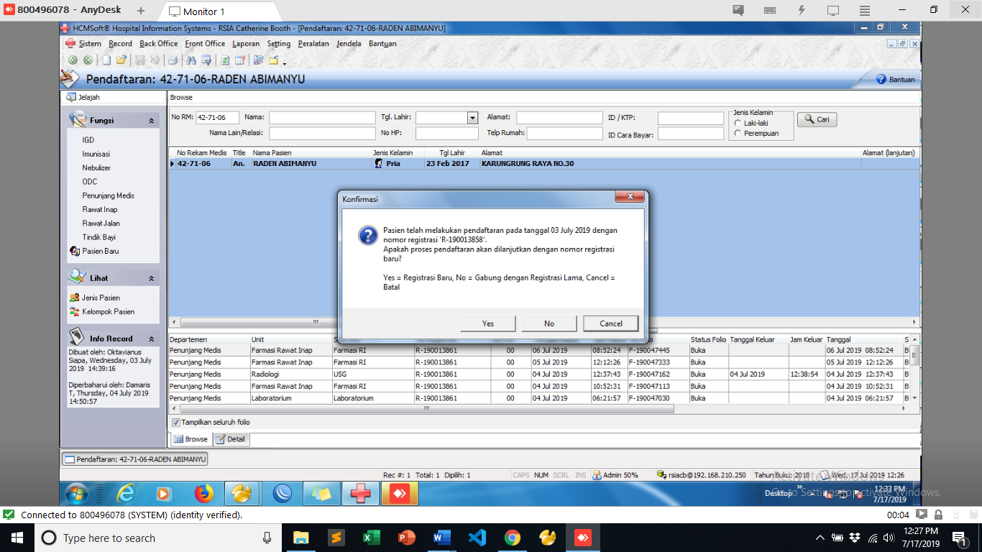  - Pilih cara bayar apakah umum, asuransi atau perusahaan.  - Pilih klinik dan dokter yang dinginkan oleh pasien kemudian pilih ok  - Cocokkan data apa sudah benar jika sudah benar pilih benar jika ingin diubah pilih ubah  - Print slip antrian kemudian arahkan pasien ke kasir

